HƯỚNG DẪN QUY TRÌNH
Mã Quy trình: QT-QA-01
Chức năng: [CN-QAQE-01] Thiết lập, duy trì tiêu chuẩn hệ thống và đánh giá năng lực nhà cung cấp
Phòng/Bộ phận: Bộ phận Đảm bảo Chất lượng (BP-QA/QE)

1. CÁC NGHIỆP VỤ GIAO THOA VỚI QUY TRÌNH LIÊN PHÒNG BAN
➤ Lưu ý: Đây là quy trình cấp độ thực thi (Zoom-in) của Kỹ sư Đảm bảo chất lượng (QA). Kết quả đánh giá Nhà cung cấp tại quy trình này sẽ được trình lên Trưởng phòng QLCL phê duyệt và gửi cho Phòng Cung ứng để ra quyết định mua hàng. Nhân sự đối chiếu thẩm quyền tại QUY TRÌNH QT-QLCL-02 (Đảm bảo hệ thống tiêu chuẩn và đánh giá nhà cung cấp).

2. QUY TRÌNH XÂY DỰNG TIÊU CHUẨN, THANH TRA NỘI BỘ VÀ KIỂM SOÁT NHÀ CUNG CẤP
Nghiệp vụ liên quan:
NV-QA-01: Nghiệp vụ thiết lập, ban hành hệ thống Tiêu chuẩn chất lượng (Giới hạn sai số, ngoại quan, tính năng) và biểu mẫu kiểm tra.
NV-QA-02: Nghiệp vụ tổ chức Thanh tra nội bộ định kỳ để đánh giá mức độ tuân thủ quy trình của các bộ phận sản xuất.
NV-QA-03: Nghiệp vụ thẩm định năng lực tại cơ sở Nhà cung cấp, đánh giá chất lượng lô mẫu và phê duyệt nhà cung cấp mới.
NV-QA-04: Nghiệp vụ đánh giá định kỳ, chấm điểm (Chất lượng - Chi phí - Giao hàng - Dịch vụ) và phân loại năng lực mạng lưới nhà cung cấp hiện hữu.

2.1. Lưu đồ thực hiện
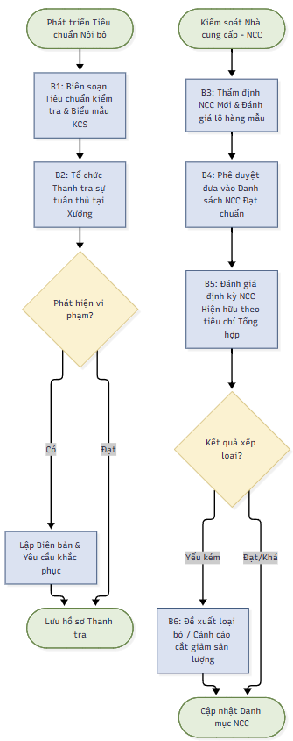

2.2. Diễn giải các bước thực hiện
Bước | Trách nhiệm | Nội dung thực hiện chi tiết | Hồ sơ / Biểu mẫu
B1 | Kỹ sư Đảm bảo Chất lượng (QA) | Chuyển hóa các bản vẽ kỹ thuật từ R&D thành các Bộ tiêu chuẩn kiểm tra chất lượng cụ thể dễ hiểu cho công nhân QC. Quy định rõ: Giới hạn sai số cho phép, yêu cầu bề mặt sơn, tính năng điện và ban hành các Biểu mẫu (Checklist) ghi chép lỗi. | Bộ tiêu chuẩn kiểm tra  Biểu mẫu KCS
B2 | Đội Thanh tra nội bộ | Định kỳ hàng quý, tổ chức đội Thanh tra đi rà soát chéo các phân xưởng. Kiểm tra xem công nhân có làm đúng Hướng dẫn (SOP) không, có sử dụng đúng biểu mẫu mới nhất không. Nếu phát hiện làm sai, lập Biên bản điểm không phù hợp (NC) yêu cầu xưởng sửa lỗi. | Kế hoạch Thanh tra  Biên bản lỗi (NC)
B3 & B4 | Kỹ sư Quản lý NCC (SQE) | Đối với Nhà cung cấp mới: Xuống trực tiếp xưởng của họ để chấm điểm hệ thống máy móc, tay nghề công nhân. Lấy sản phẩm mẫu về test thử. Nếu đạt tiêu chuẩn, lập hồ sơ trình Trưởng phòng phê duyệt cho phép nhập hàng đại trà. | Phiếu đánh giá năng lực NCC  Báo cáo test lô mẫu
B5 | Kỹ sư Quản lý NCC (SQE) | Đối với Nhà cung cấp hiện hữu: Định kỳ 6 tháng/lần, chấm điểm toàn diện dựa trên 4 trụ cột: Chất lượng hàng giao (Quality), Mức độ tối ưu chi phí (Cost), Chữ tín giao hàng đúng hạn (Delivery) và Dịch vụ hỗ trợ bảo hành (Service). | Bảng chấm điểm định kỳ NCC
B6 | Trưởng BP QA | Căn cứ vào điểm số, xếp hạng Nhà cung cấp từ hạng A đến D. Đề xuất Ban Giám đốc loại bỏ ngay các đơn vị hạng D (nhiều hàng lỗi, trễ hẹn), hoặc yêu cầu hạng C lập phương án khắc phục nếu muốn tiếp tục hợp tác. | Danh mục Nhà cung cấp đạt chuẩn

3. CHỈ TIÊU ĐO LƯỜNG CỦA QUY TRÌNH
1. Tỷ lệ đóng các Biên bản lỗi vi phạm hệ thống (NC) sau các đợt thanh tra nội bộ đúng hạn cam kết (Mục tiêu: 100%).
2. Tỷ lệ Nhà cung cấp vượt qua kỳ đánh giá năng lực định kỳ (Mục tiêu: ≥ 90% NCC nằm trong nhóm A và B).
3. Tính cập nhật của Hệ thống Tiêu chuẩn chất lượng (Mục tiêu: 100% bản vẽ mới, phiên bản linh kiện mới đều có Biểu mẫu kiểm tra tương ứng ban hành kịp thời).

